***Rujukan kami : GMSB/STSSNM/01/2023***

Tarikh : 03 Mei 2023 M

Sdri Siti Nor Ain Binti Abdul Manaf

Harakah Biro Pantai Timur

Tingkat 1, Lot 297A

Seksyen 22,

Jalan Kota Darulnaim

15150 Kota Bharu

Saudari,

**SURAT TUNJUK SEBAB 1**

Dengan segala hormatnya perkara di atas adalah dirujuk.

Pihak pengurusan menerima aduan dan laporan bahawa Saudari didapati telah melanggar beberapa peraturan kerja seperti berikut :

1. Prestasi kerja menurun dan kurang memuaskan seperti tidak memenuhi kuota berita yang ditetapkan oleh Editor.

2. Kehadiran ke pejabat mengecewakan, walaupun peringatan telah diberikan dalam mesyuarat pada 23 Febuari 2022 dan 17 Ogos 2022 serta mesyuarat lain sebelum dari itu.

3. Mengambil cuti tanpa mengisi borang dan tiada pemakluman.

Dengan ini, Saudari diarahkan mengemukakan surat tunjuk sebab untuk perkara-perkara di atas dalam tempoh tujuh hari dari tarikh surat ini dikeluarkan.

Sekiranya Saudari gagal berbuat demikian, pihak majikan akan mengambil tindakan selanjutnya terhadap Saudari.

Sekian, harap maklum.

Yang Benar

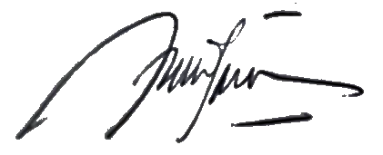**GALERI MEDIA SERBANIKA SDN BHD**

**YB USTAZ KAMAL ASHAARI**

Ketua Pegawai Operasi

Galeri Media Serbanika SdnBhd.